第４回　フォーム処理②

課題４－１

★第1段階（ファイル名：kadai04_1.php）

kadai04_1.phpにおいて、「学科」と「コース」をkadai03_resource.phpからデータを取得し表示してください。

下図赤枠部分のプルダウンリストに配列の項目がリスト表示され、選択できること。

また、各リストの上から順番にvalueには数値を設定すること。

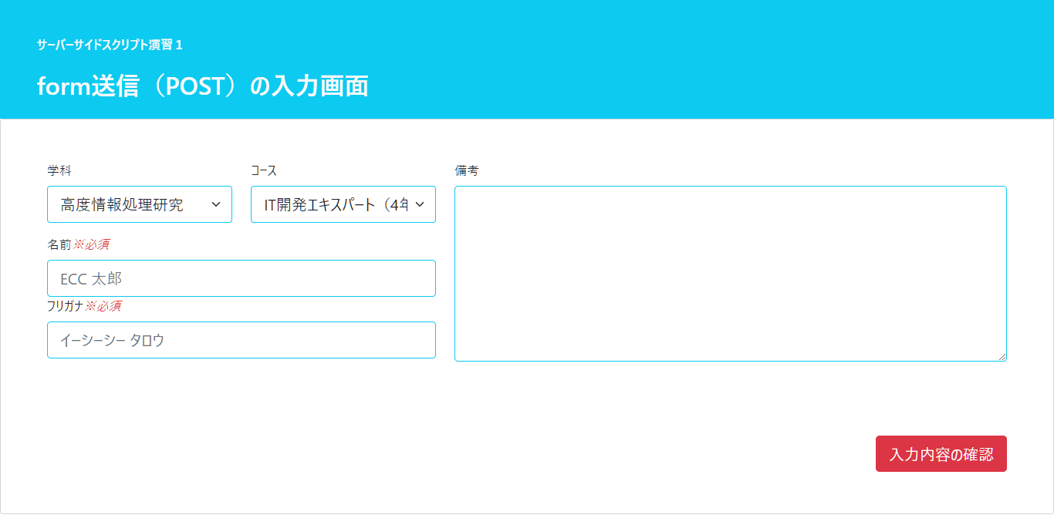

★第2段階（ファイル名：kadai04_1.php）

「入力内容の確認」ボタン押下時、POST形式にてkadai04_2.phpにデータが送信できるようにしてください。

課題４－２

★第1段階（ファイル名：kadai04_2.php）

課題４－１から受け取ったPOSTデータをフィルタリングして、配列に格納しましょう。

1. kadai03_resource.phpファイルを読み込む
2. 課題４－１のフォームに入力された値をフィルタリングして取得し（filter_input関数）、変数に入れる。

・名前、カナ、備考のデータは、適用するフィルタはFILTER_SANITIZE_FULL_SPECIAL_CHARS（XSS対策のためのエンコード）

・学科、コースのデータは「FILTER_VALIDATE_INT」（int型）を使用する。

1. 名前、カナに関しては、mb_convert_kana関数を用いて、スペースは半角、カタカナは全角、濁点付きの文字は1文字に変換し、trim関数で前後のスペースを除去して変数に代入しなおしてください。

そのあとで、名前、カナについては、必須入力なので、もし空文字だった場合（empty関数）は、エラーメッセージを変数に代入してください。

1. 備考に関しては、mb_convert_kana関数を用いて、スペースは半角、カタカナは全角、濁点付きの文字は1文字に変換し、trim関数で前後のスペースを除去したのちに、改行文字の変換処理を行って、改行入力が反映されるようにしてください（nl2br関数）。
2. 「学科」「コース」はkadai03_resource.phpの$schoolから該当する数値を判別して、文字列を変数に格納してください。（メッセージ格納用の変数を2つ作成する）

**※学科とコースが一致しない場合は、「コースの選択が間違っています」と変数に格納してください。**

**※学科に該当しない値が入った場合は、「学科の選択が間違っています」と変数に格納してください**

★第2段階（ファイル名：kadai04_2.php）

1. 学科、コース、名前、カナ、備考の欄に第一段階で定義をした各変数の内容を画面表示してください。

■実行結果（kadai04_1入力）

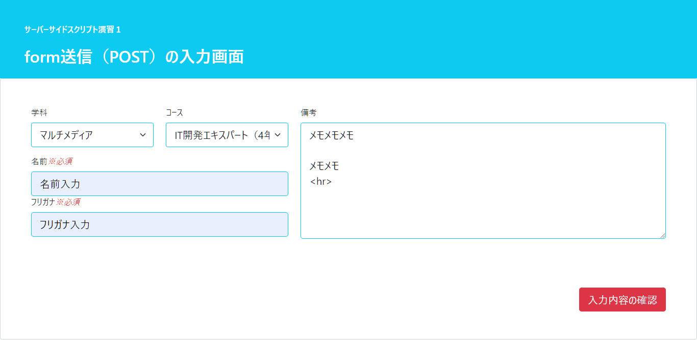

↓

■結果（kadai04_2.php）

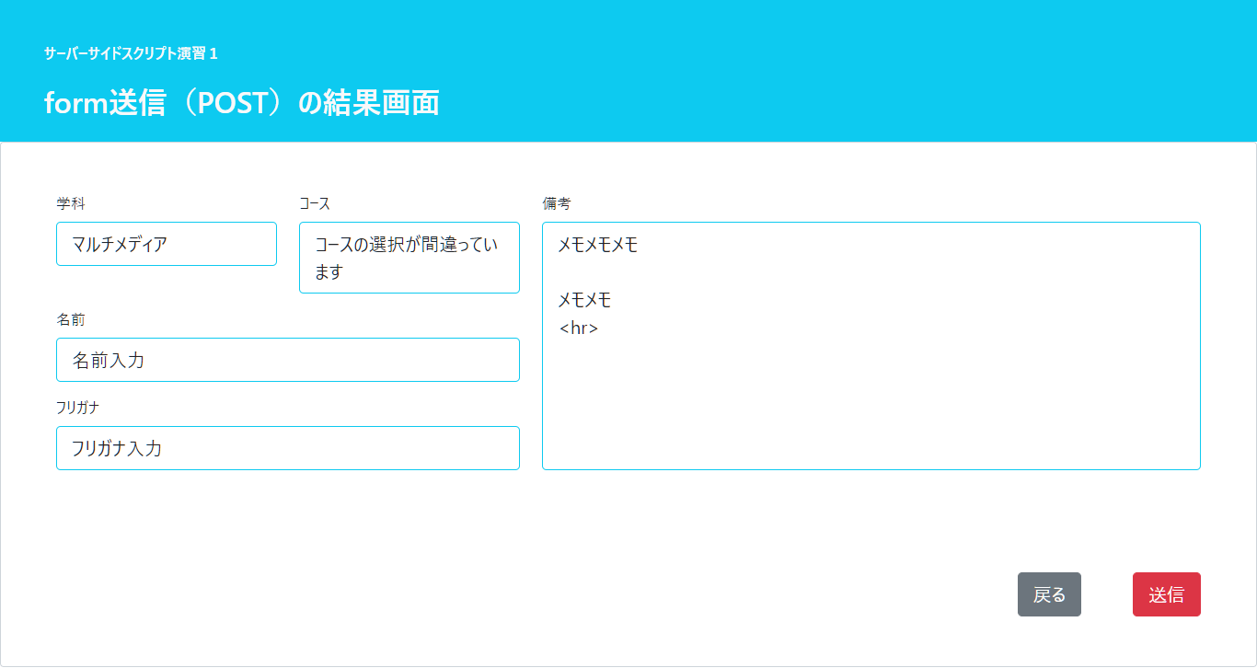

1. 「戻る」ボタン押下時、kadai04_1.phpに画面遷移するようにしてください。